**Вариант №1**

1. Создать триггер, запрещающий ввод данных в таблицу SALE в праздничные дни 2025 года. (60 б.)
2. Создать представление с данными о клиентах: фамилия клиента, страна и адрес.(10 б.)
3. Создать триггер для ввода данных в БД данных о новом клиенте через созданное представление.(30 б.)

Вся работа была сделана в MSSQL.

**Первое задание:**

CREATE TRIGGER trg_no_sale_on_holidays

ON SALE

INSTEAD OF INSERT

AS

BEGIN

BEGIN TRY

IF EXISTS (

SELECT 1

FROM inserted

WHERE YEAR(data) = 2025

AND FORMAT(data, 'dd.MM') IN ('01.01', '08.03', '01.05', '09.05', '27.08', '25.12')

)

BEGIN

THROW 50001, 'Ввод данных в праздничные дни 2025 года запрещен', 1;

END

INSERT INTO SALE (data, c_id, p_id, sp_id, qty)

SELECT data, c_id, p_id, sp_id, qty

FROM inserted;

END TRY

BEGIN CATCH

DECLARE @msg NVARCHAR(4000) = ERROR_MESSAGE();

RAISERROR(@msg, 16, 1);

END CATCH

END;

**Второе задание:**

CREATE VIEW view_customer_info AS

SELECT

c.c_name AS last_name, co.Country AS country, c.address

FROM CUSTOMER c

JOIN COUNTRY co ON c.cn_id = co.cn_id;

**Третье задание:**

CREATE OR ALTER TRIGGER trg_insert_customer_view

ON view_customer_info

INSTEAD OF INSERT

AS

BEGIN

BEGIN TRY

IF EXISTS (

SELECT 1

FROM inserted i

WHERE NOT EXISTS (

SELECT 1 FROM COUNTRY c WHERE c.Country = i.country

)

)

BEGIN

THROW 50002, 'Страна не найдена в таблице COUNTRY', 1; END;

INSERT INTO CUSTOMER (c_id, c_name, cn_id, address)

SELECT

ISNULL((SELECT MAX(c_id) + 1 FROM CUSTOMER), 100), i.last_name,

c.cn_id,

i.address

FROM inserted i

JOIN COUNTRY c ON c.Country = i.country;

END TRY

BEGIN CATCH

DECLARE @msg NVARCHAR(4000) = ERROR_MESSAGE();

RAISERROR('Ошибка при вставке клиента: %s', 16, 1, @msg);

END CATCH

END;

**Проверки:**

Попытка вставки NULL вместо фамилии:

INSERT INTO view_customer_info (last_name, country, address)

VALUES (NULL, 'USA', 'Dallas');

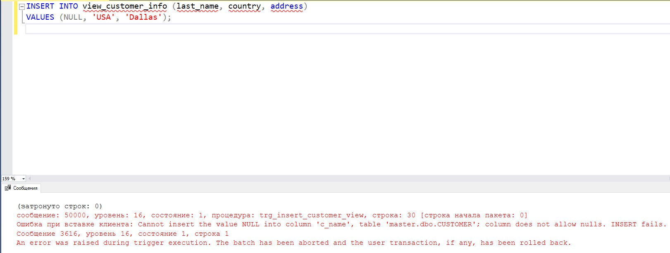

Вставка с NULL в поле country

INSERT INTO view_customer_info (last_name, country, address)

VALUES ('Jackson', NULL, 'Seattle');

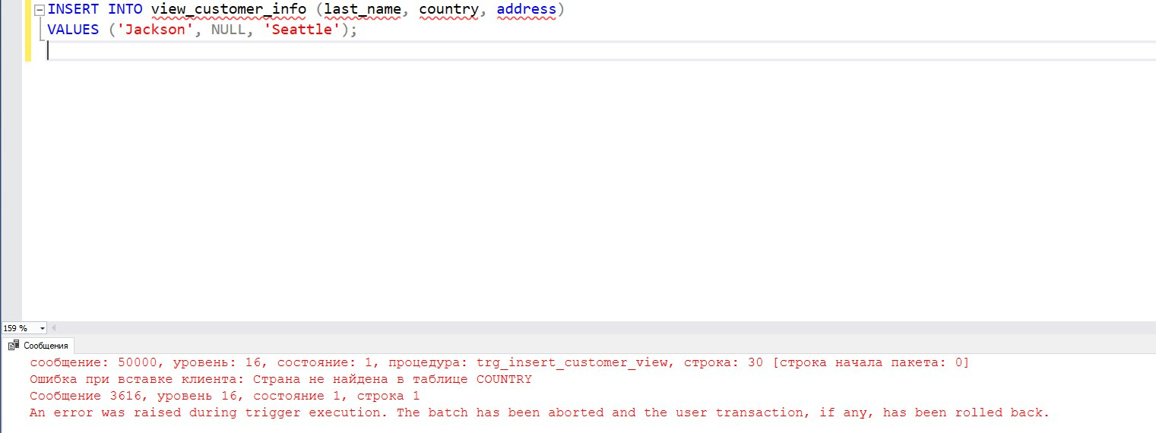

Вставка продаж на 8 марта

INSERT INTO SALE (data, c_id, p_id, sp_id, qty)

VALUES ('2025-03-08', 100, 2241, 10, 5);

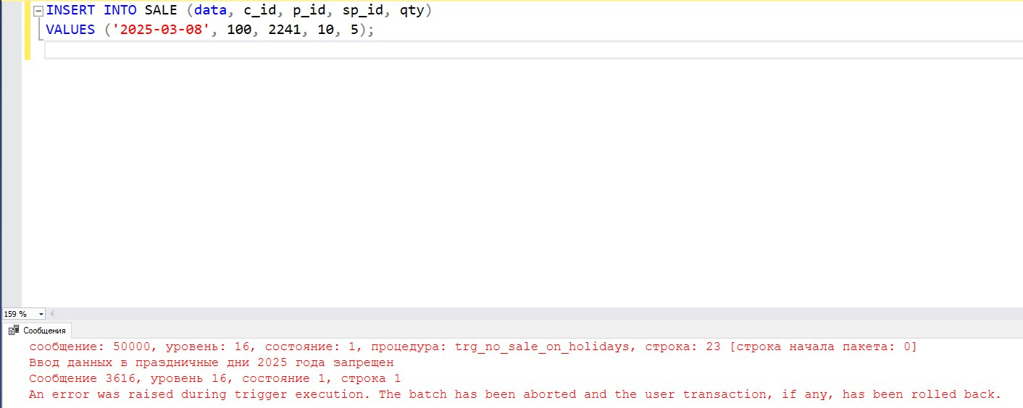

Вставка продаж на 9 марта (рабочий день)

INSERT INTO SALE (data, c_id, p_id, sp_id, qty)

VALUES ('2025-03-09', 100, 2241, 10, 5);

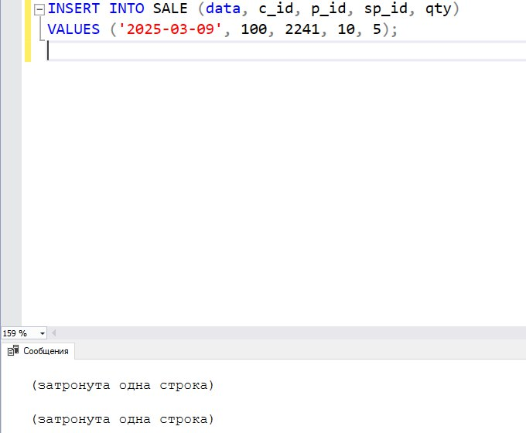

Проверка с неправильным форматом даты (например, строка)

INSERT INTO SALE (data, c_id, p_id, sp_id, qty)

VALUES ('WrongDate', 100, 2241, 10, 5);

